URBANISTIČKI PLAN UREĐENJA LUDBREGU
- prilog Odluci o donošenju IV izmjena i dopuna plana -

1) Usklađivanje sa izmjenama i dopunama Zakona o prostornom uređenju

2) 1. prostorna cjelina je čestica sjeverno od Ulice Rudolfa Fizira i to čkbr. 1244/1 u k.o. Ludbreg, kojoj je važećim planom (kartografski prikaz 1. Korištenje i namjena površina) određena namjena (D) – javna i društvena.
Predložena je slijedeća promjena namjene prostora:
promjena namjene korištenja s (D) - javna i društvena u (M2) - pretežito javna i poslovna

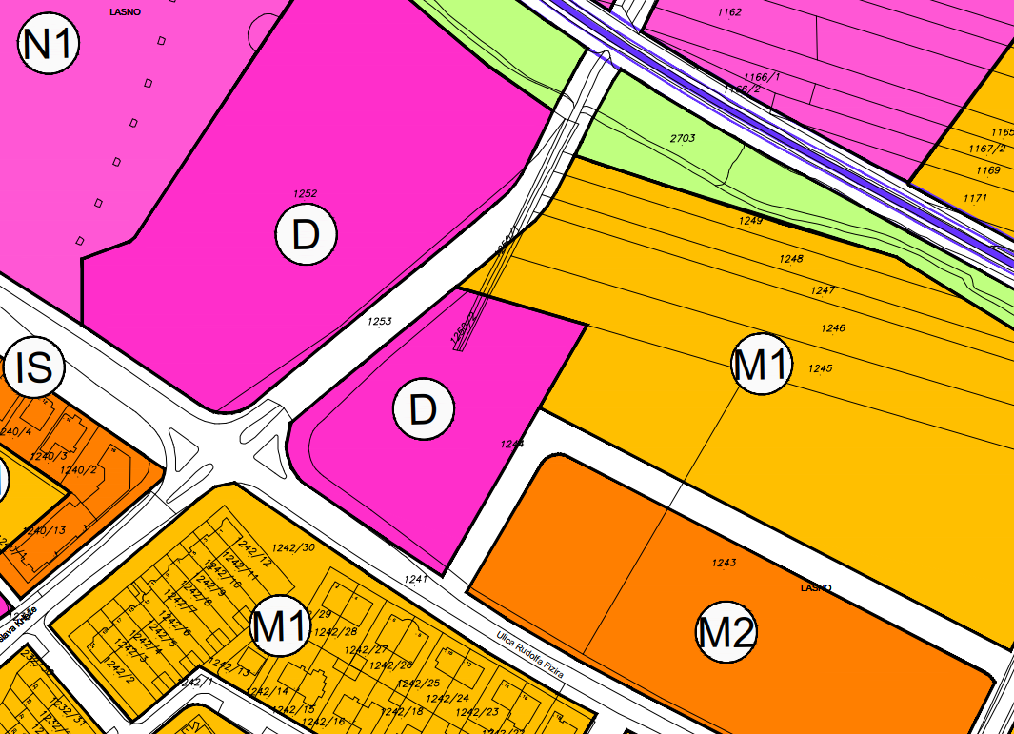
- važeći Plan

- predložene izmjene Plana
3) 2. prostorna cjelina su čestice omeđene sa istoka Ulicom Ivana Gundulića (čkbr. 2716 k.o. Ludbreg), sa sjevera česticom čkbr. 1093 k.o. Ludbreg, sa istoka zonom sporta i rekreacije (čkbr. 1096/1 k.o. Ludbreg), sa juga zonom infrastrukturnih sustava (čkbr. 1096/7 k.o. Ludbreg) i to čkbr. 1288/1, 1288/2, 1083, 1084, 1085, 1086, 1087, 1089, 1090, 1091 u k.o. Ludbreg, kojoj je UPU-om (kartografski prikaz 1. Korištenje i namjena površina) određena namjena (M1) – mješovita pretežito stambena.

Predložena je slijedeća promjena namjene prostora:
promjena namjene korištenja s (M1) - pretežito stambena u (M2) - pretežito javna i poslovna

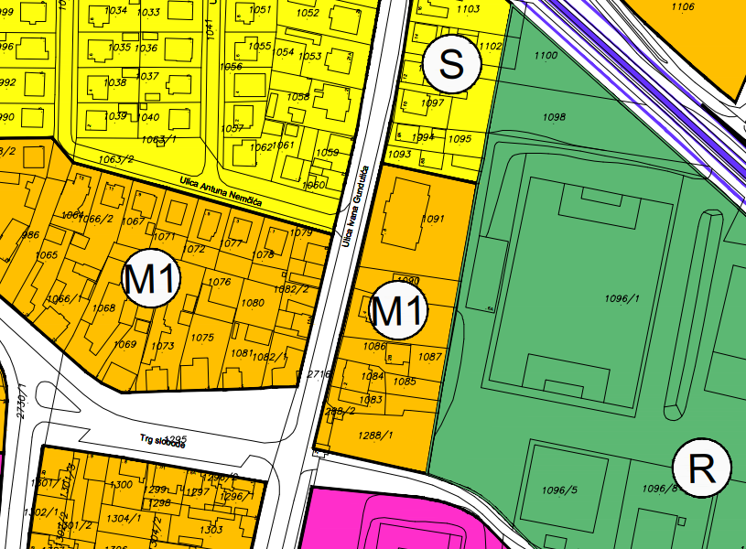
- važeći Plan

- predložene izmjene Plana
4) 3. prostorna cjelina su čestice omeđene sa istoka-jugoistoka dijelom Ulice Mihovila Pavleka Miškine (čkbr. 2740 k.o. Ludbreg ), sjevera dijelom Ulice Franje Tuđmana (čkbr. 1229/1 k.o. Ludbreg), sa (čkbr. 2704 k.o. Ludbreg), te sa zapada-jugozapada zonom K1 - poslovna (čkbr. 1230/2 k.o. Ludbreg) i to čkbr. 1230/1, 1230/4, 1230/5, 1231/1 k.o. Ludbreg kojoj su UPU-om (kartografski prikaz 1. Korištenje i namjena površina) određene dijelom namjena (M1)-mješovita pretežito stambena i dijelom (IS) – Infrastrukturni sustavi.

Predložena je slijedeća promjena namjene prostora:
promjena namjene dijela površine namjene korištenja s važeće (IS) - infrastrukturni sustavi, koji se nalazi na čkbr. 1231/1 k.o. Ludbreg u (M1) – mješovita - pretežito stambena

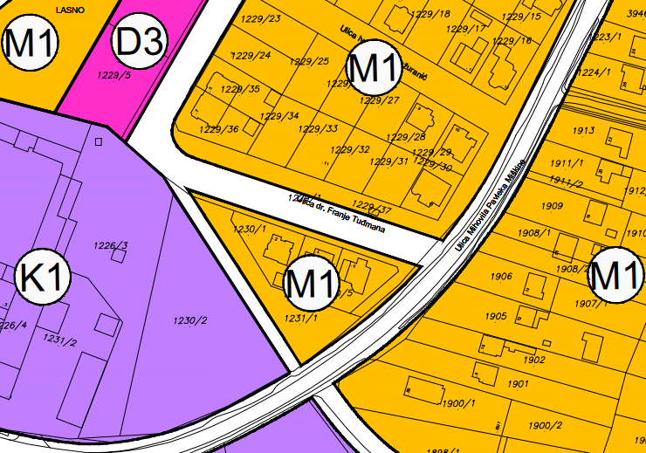
- važeći Plan

- predložene izmjene Plana

